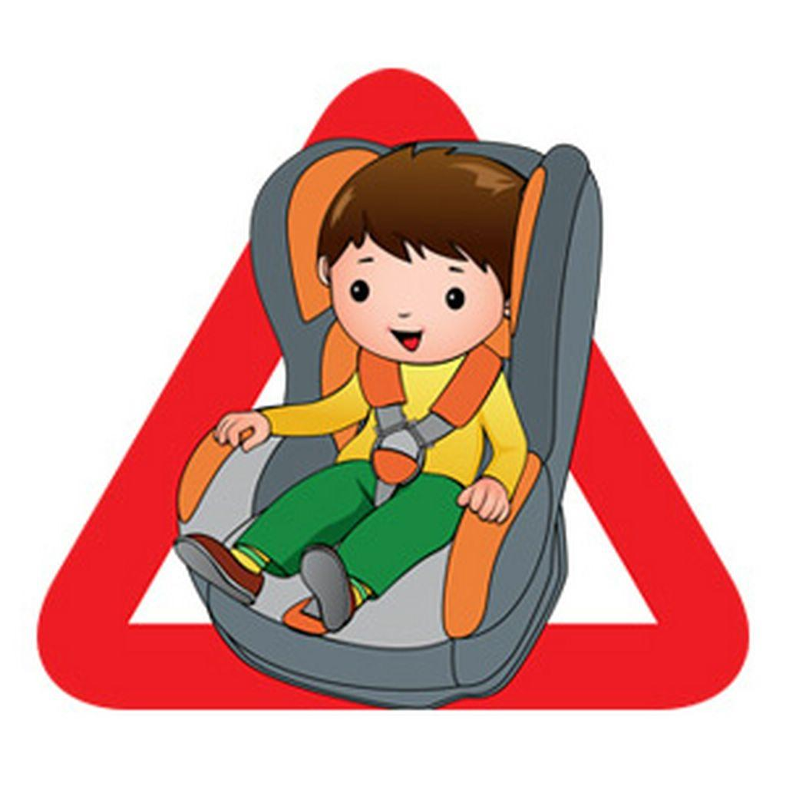

**Памятка для родителей:**

***"Чтобы избежать беды,***

***с автокреслом ты води!!!"***

*Детский сад «Соколенок»*

